Rita Mascialino
2015 Sergio Romano: Natura morta sul comò. PREMIO FRANZ KAFKA ITALIA ® V Edizione: opera donata: acrilico su tela: Recensione di Rita Mascialino.

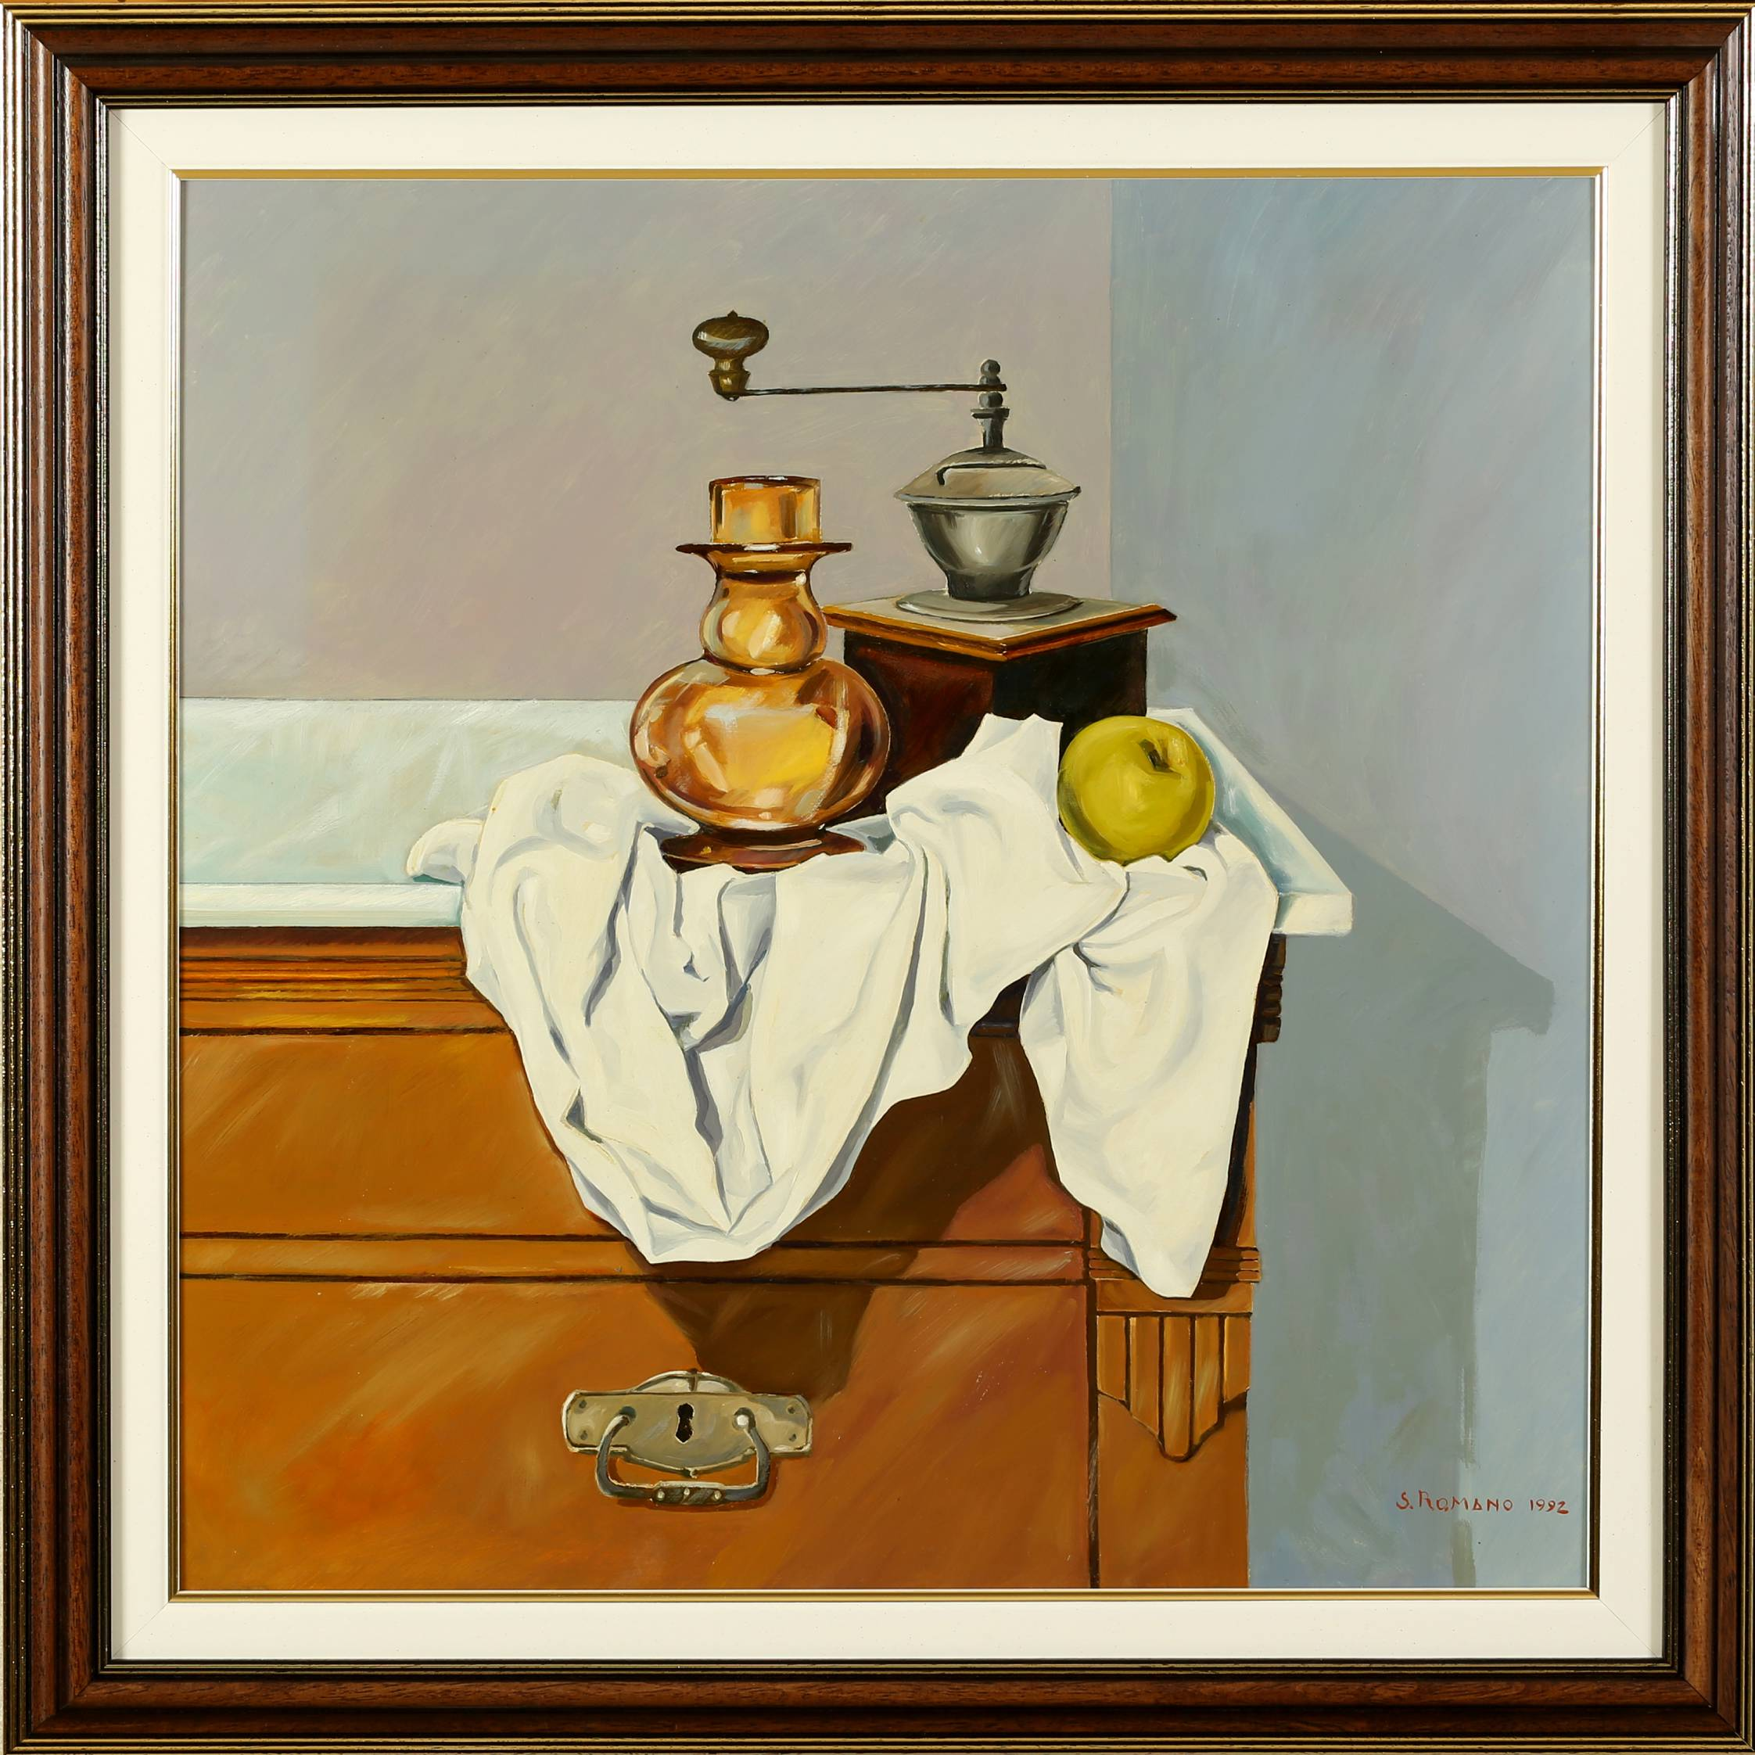

Il dipinto in acrilico di Sergio Romano Natura morta sul comò presenta un quadro familiare, una scena vista frontalmente che si riferisce alle pulizie in una casa, dove sul ripiano del comò stanno raccolti per permettere l’azione del riordino della stanza un panno bianco, un macinino del caffè, un lumino ad olio, una mela, il tutto raffigurato con grande perizia, padronanza del disegno e della prospettiva e tecnica del colore. Si tratta di uno scorcio di vita di epoche appena trascorse, dove la macinazione del caffè avveniva a mano e la luce prevedeva ancora qualche lampada ad olio. Molto appropriate le tonalità scelte dall’Artista, quiete e semplici come lo era la vita nel passato rispetto ad oggi, anche il tipo di comò appartiene ad un arredamento trascorso e modesto. Grazie alle nature morte di Sergio Romano, Artista che eccelle sia nell’ambito del figurativo che dell’astratto, possiamo avere un scorcio della vita nel passato, un po’ come la pittura di genere che ci ha lasciato la raffigurazione della vita quotidiana di intere epoche. Nelle nature morte Sergio Romano ci dà scorci della vita nel Friuli, quel Friuli che in parte ormai molto piccola regge ancora all’avanzamento del progresso e del cambiamento e che nelle sue tele vivrà per sempre.
Rita Mascialino

